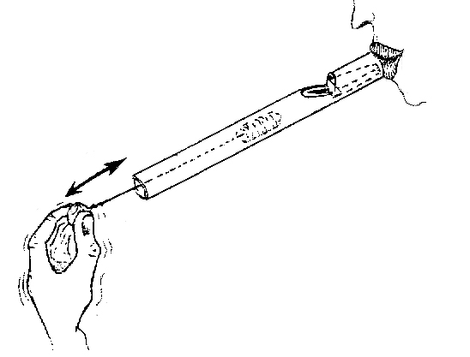


CHRISTIANIA BØRNETEATER
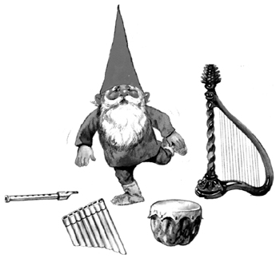


SOlhvervs- & NISSEHISTORIER
m. sang & dans LEGETØJSVÆRKSTED
m. Genbrug

JULE-Café med Æbelskiver,
kager, varme drikke mm.
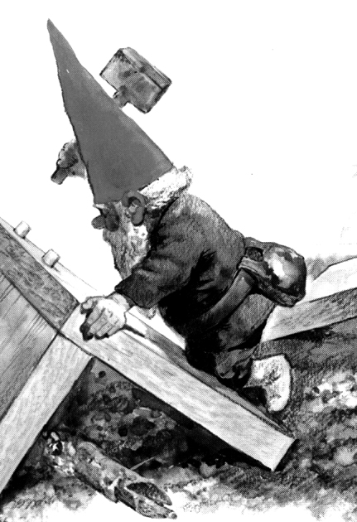

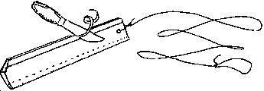
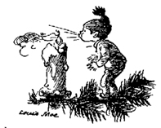
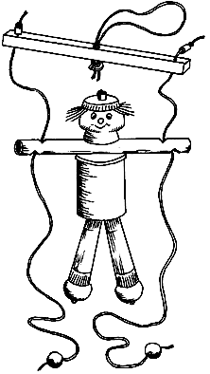
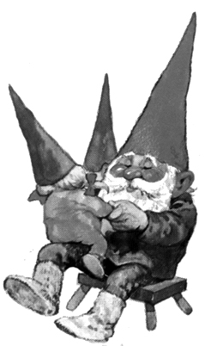
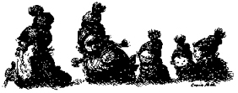

For børn, unge, familie, institutioner & barnlige sjæle
(4-6 år ifølge m. voksne)

fra 1. – 20. DEC
kl. 13-18 alle dage
formiddage kan forudbestilles
( - Se mer´ på: www.christania.org/~shagembe/legetøj )
Anders Shagembe - Tlf: 21 46 74 26

